Внешний курс

Основы кибербезопасности

Бекназарова Виктория Тиграновна

Содержание

# 1 Цель работы

Изучить основы кибербезопасности

# 2 Прохождение курса

1. Введение в курс #Безопасность в сети
2. 1.Как работает интернет:базовые сетевые протоколы.

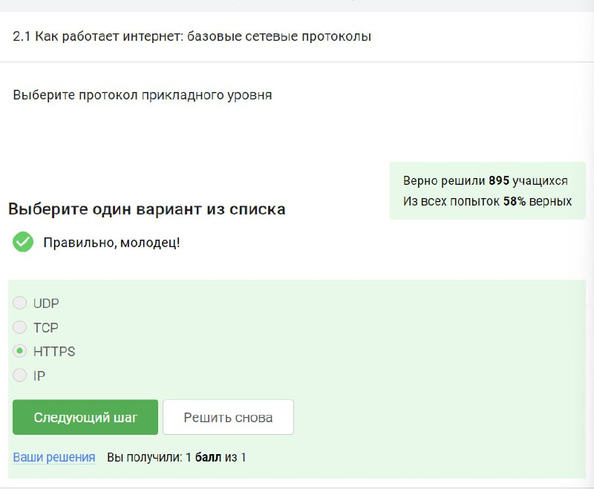

Figure 1: Протокол прикладного уровня

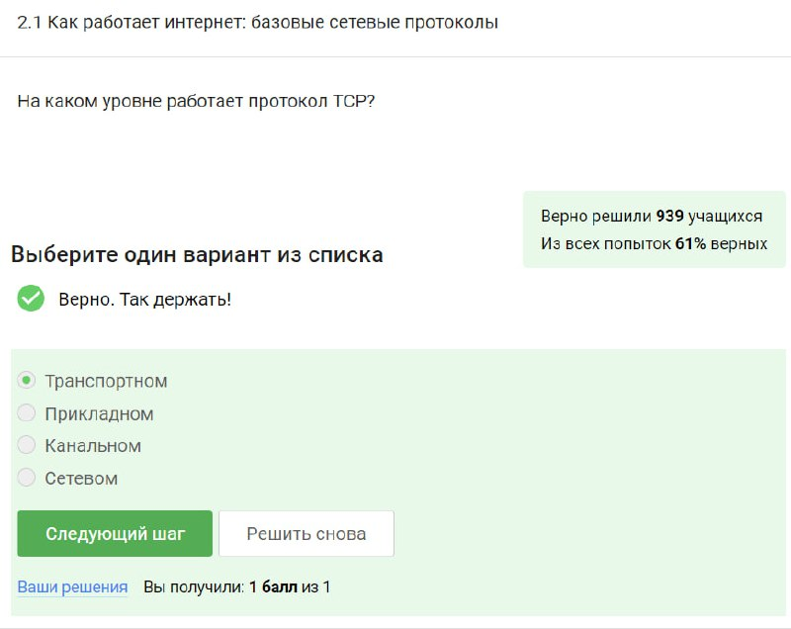

Figure 2: Протокол ТСР

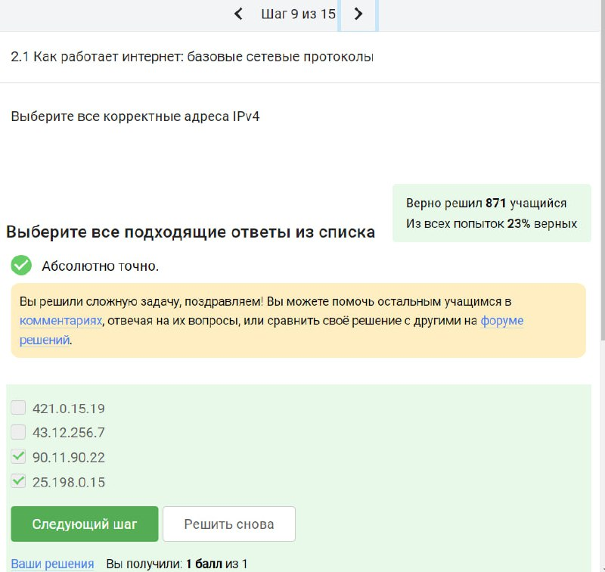

Figure 3: Адреса IPv-4

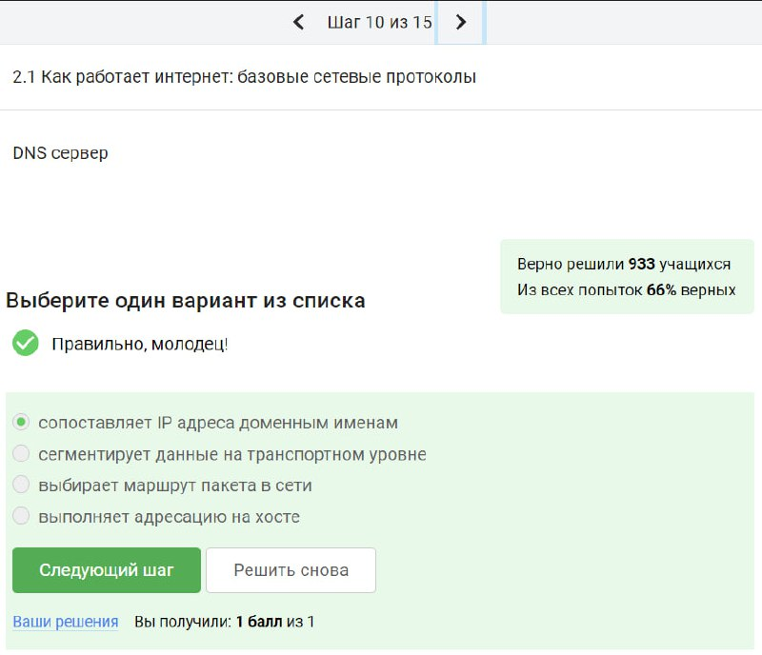

Figure 4: DNS сервер

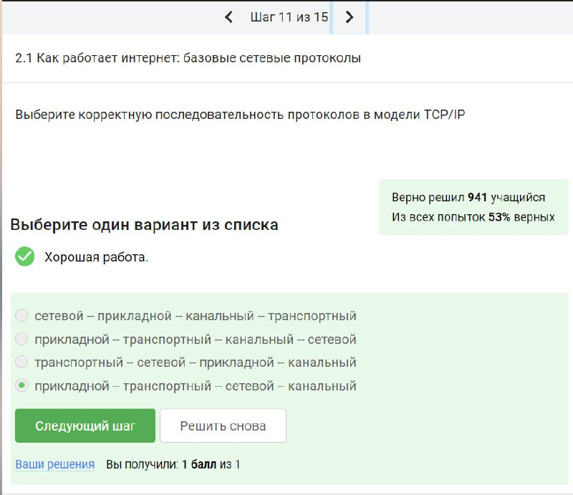

Figure 5: Протокол в модели ТСР/IP

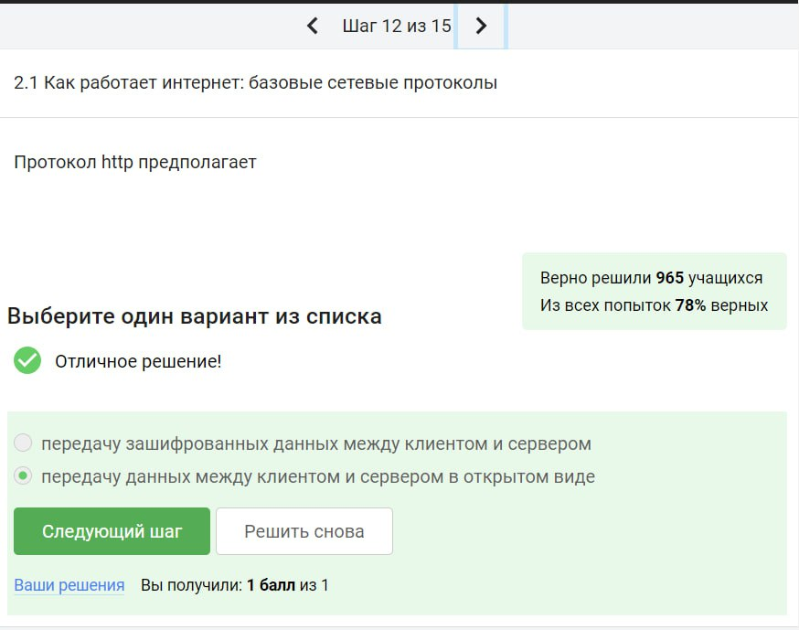

Figure 6: Протокол htpl

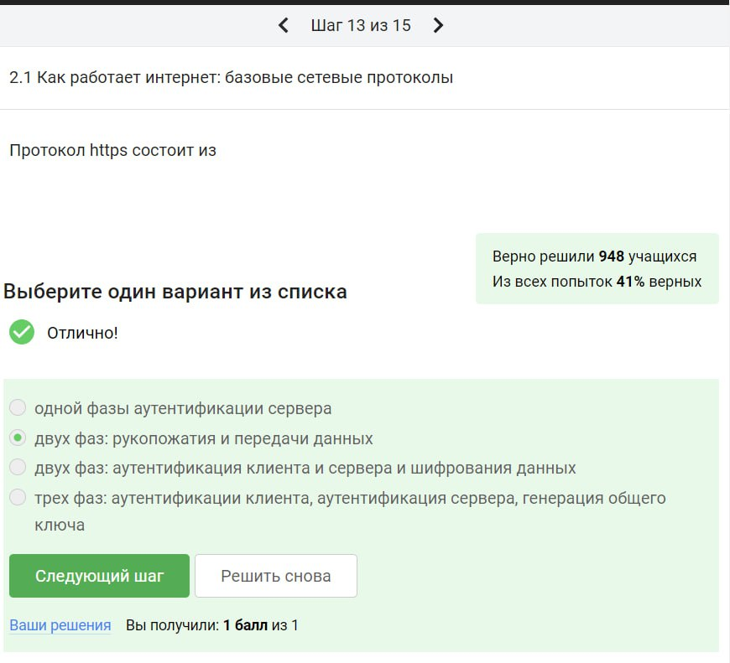

Figure 7: Протокол https

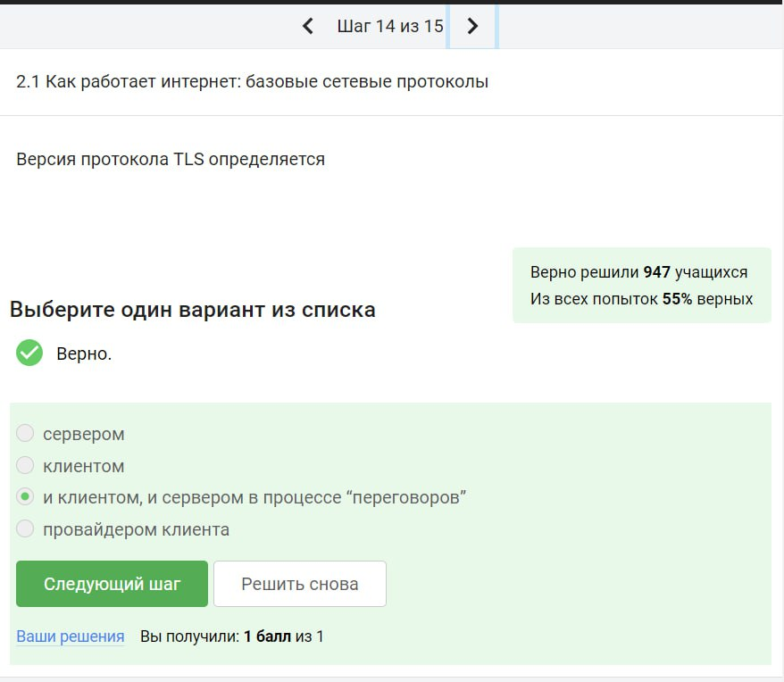

Figure 8: Протокол TLS

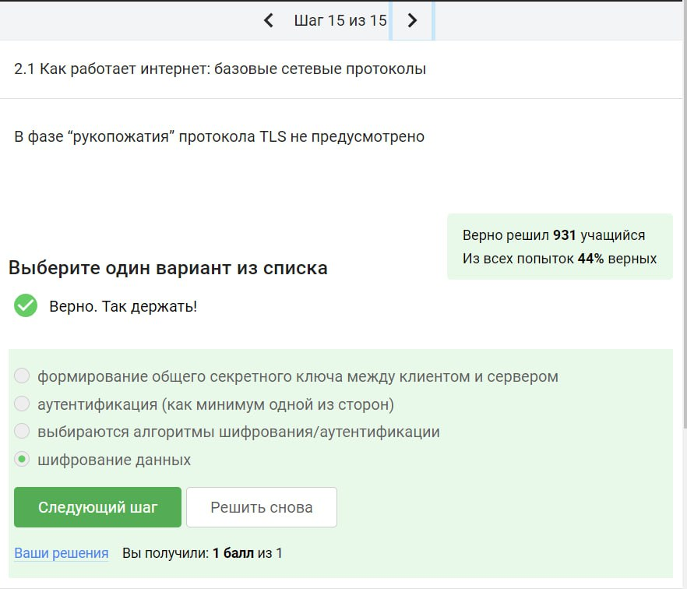

Figure 9: Протокол TLS

#Персонализация сети.

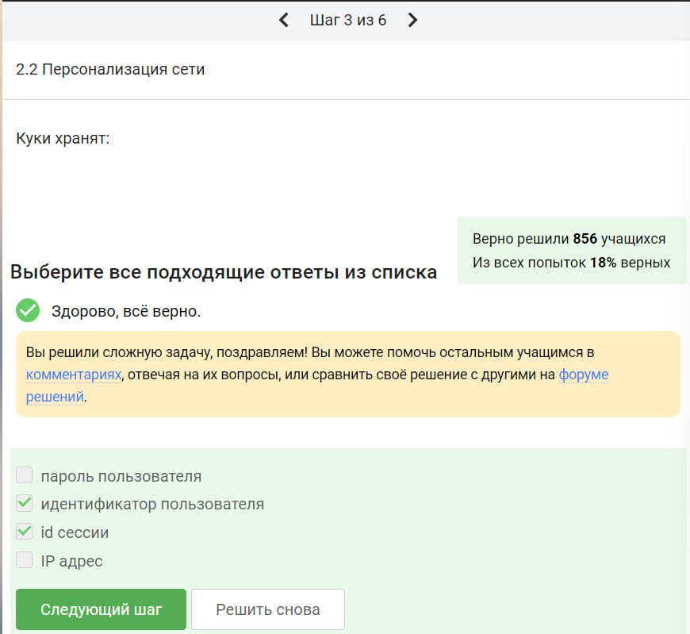

Figure 10: Куки хранят

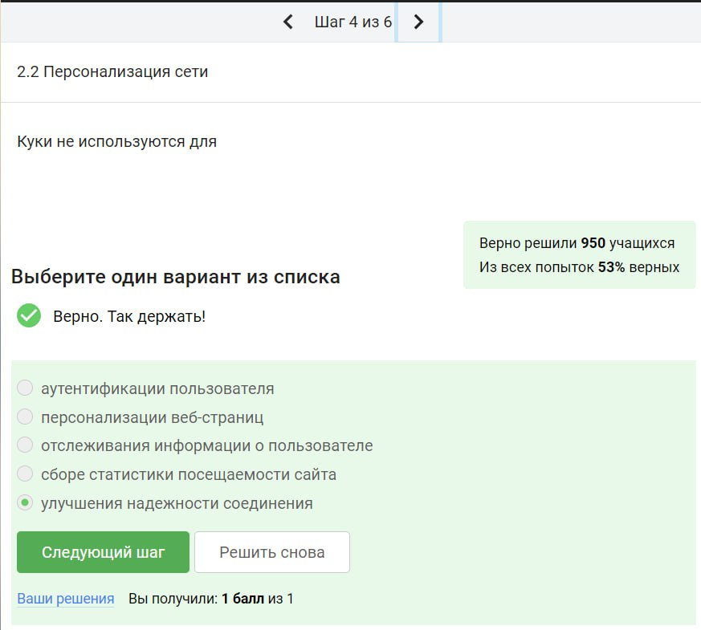

Figure 11: Куки не используются

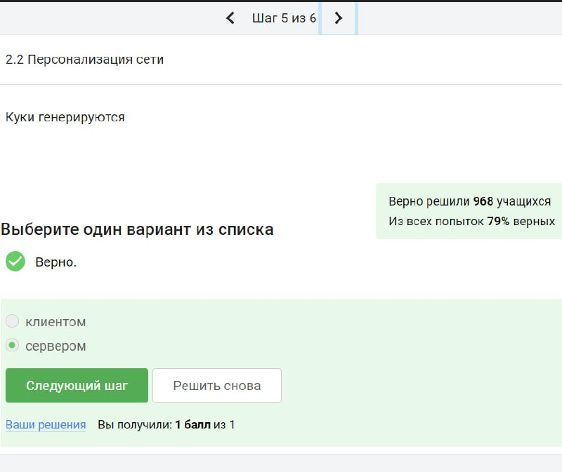

Figure 12: Куки генерируются

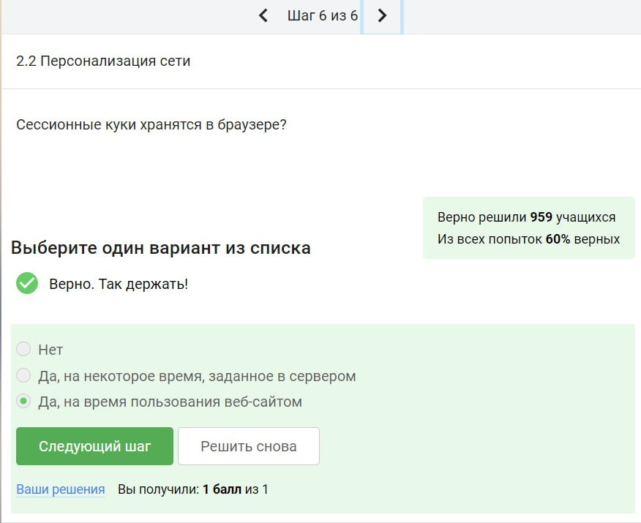

Figure 13: Сессионные куки

#Браузер TOR. Анимация.

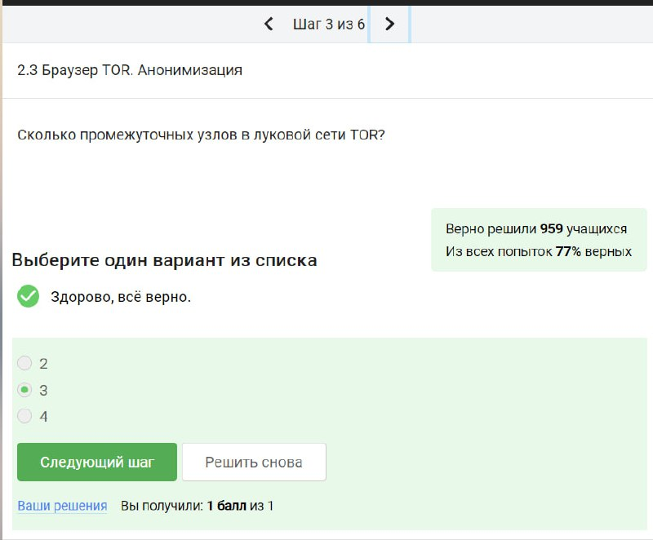

Figure 14: Промежуточные узлы TOR

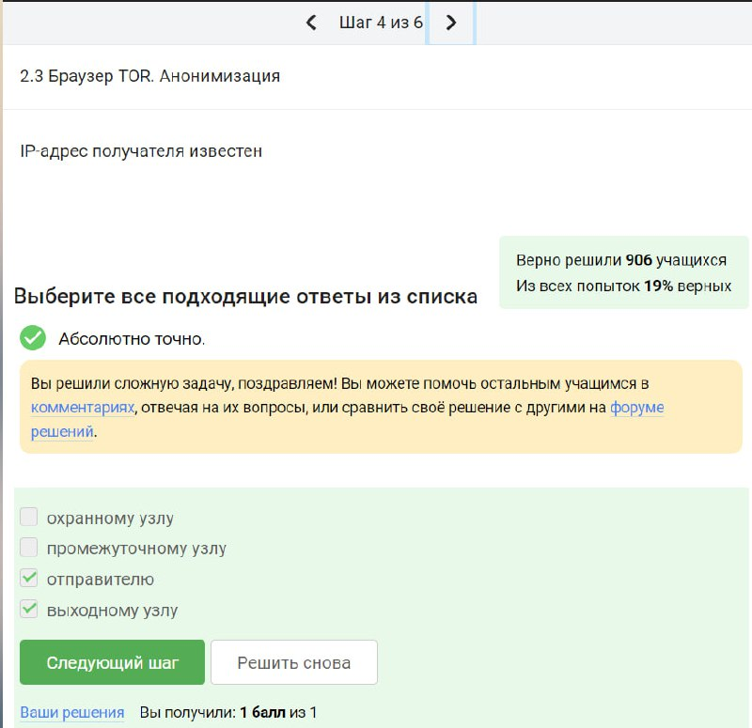

Figure 15: Браузер TOR

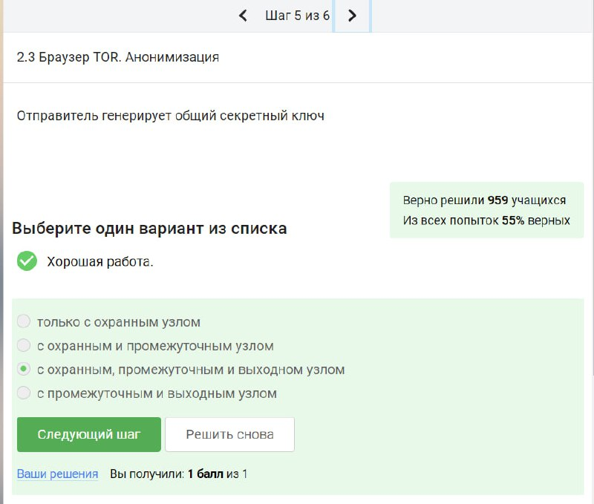

Figure 16: Секретный ключ

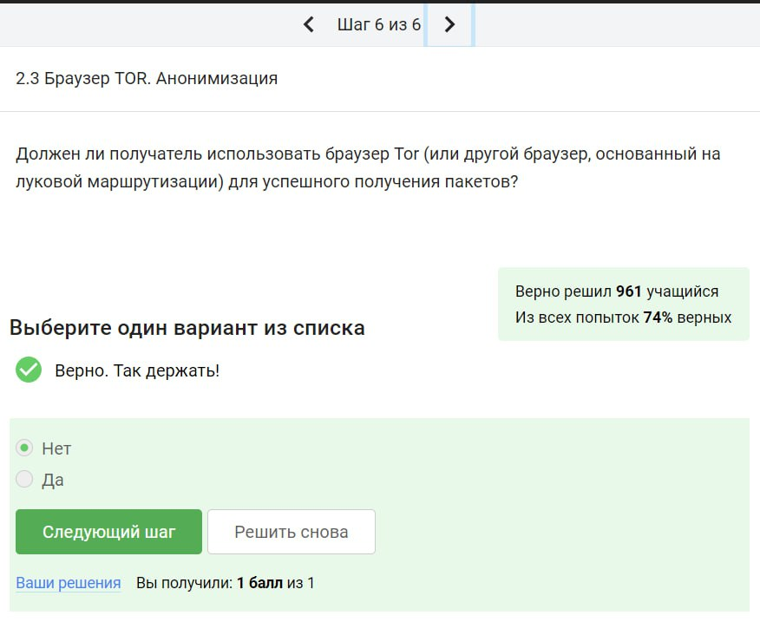

Figure 17: Браузер TOR

#Беспроводные сети. Wi-Fi

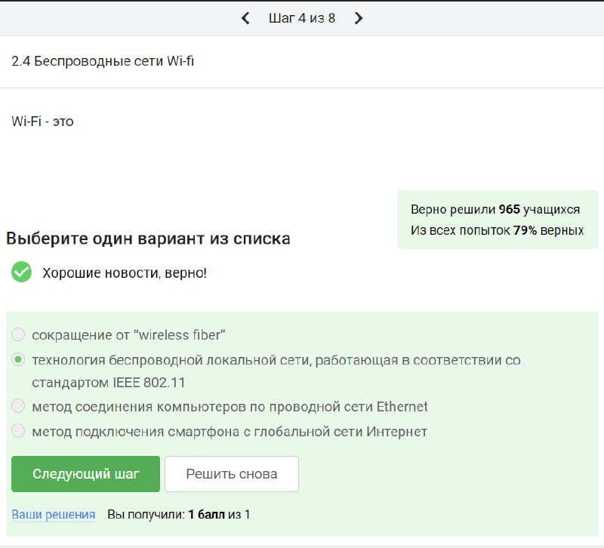

Figure 18: Wi-Fi

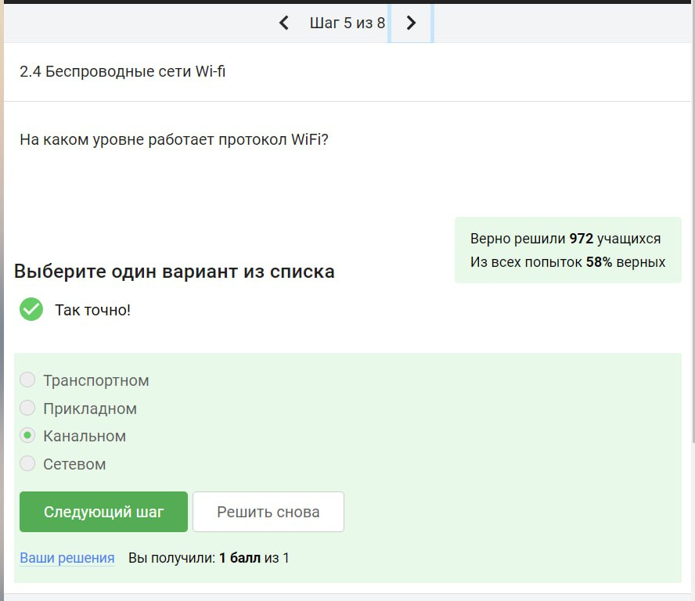

Figure 19: Протокол Wi-Fi

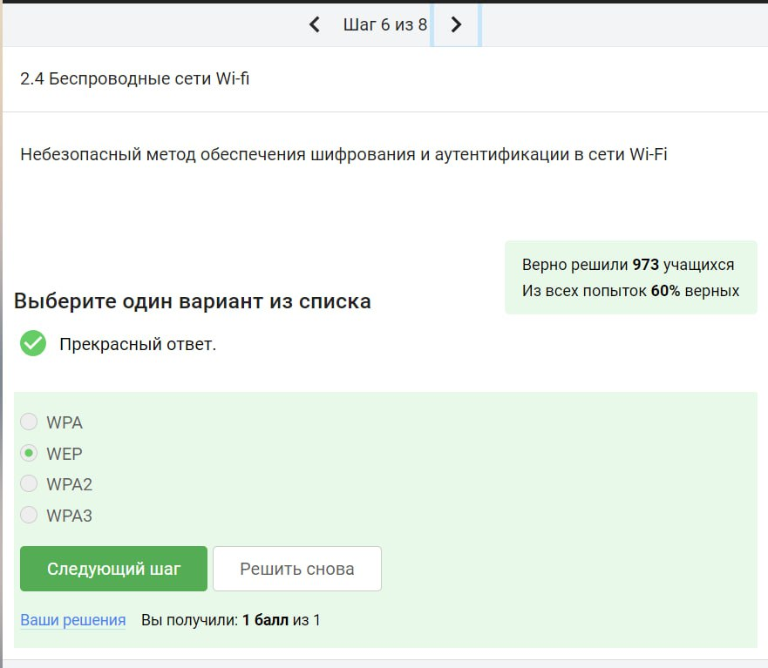

Figure 20: Шифрование Wi-Fi

#3.Защита ПК/телефона #Шифрование диска

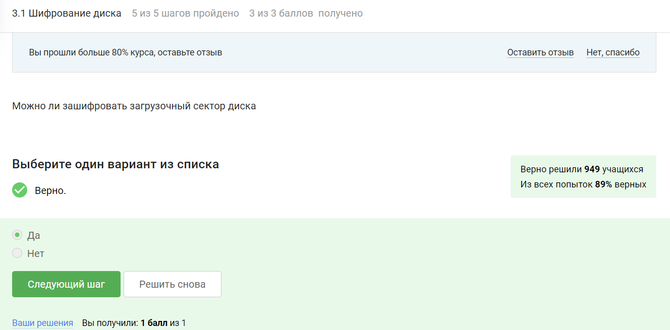

Figure 21: Загрузочный сектор диска

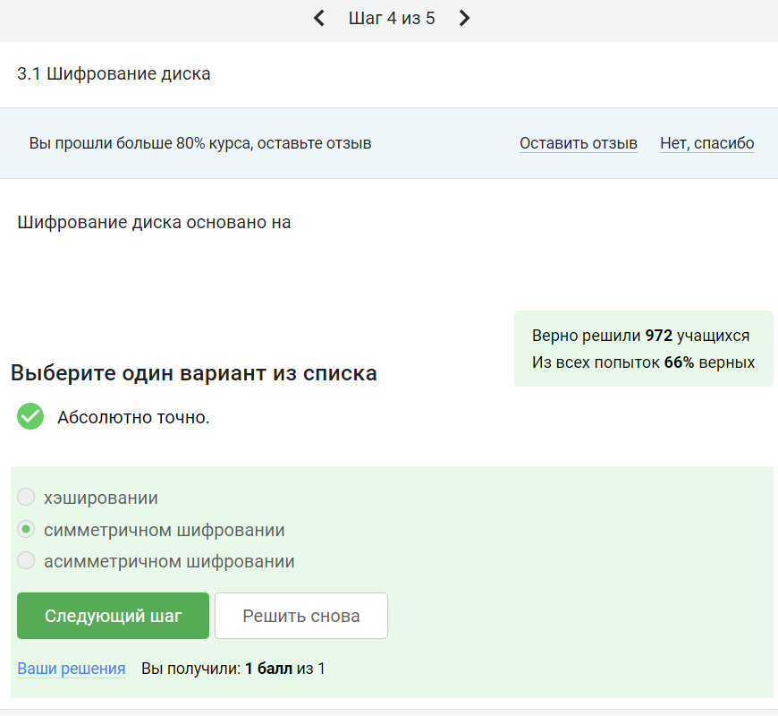

Figure 22: Шифрование диска

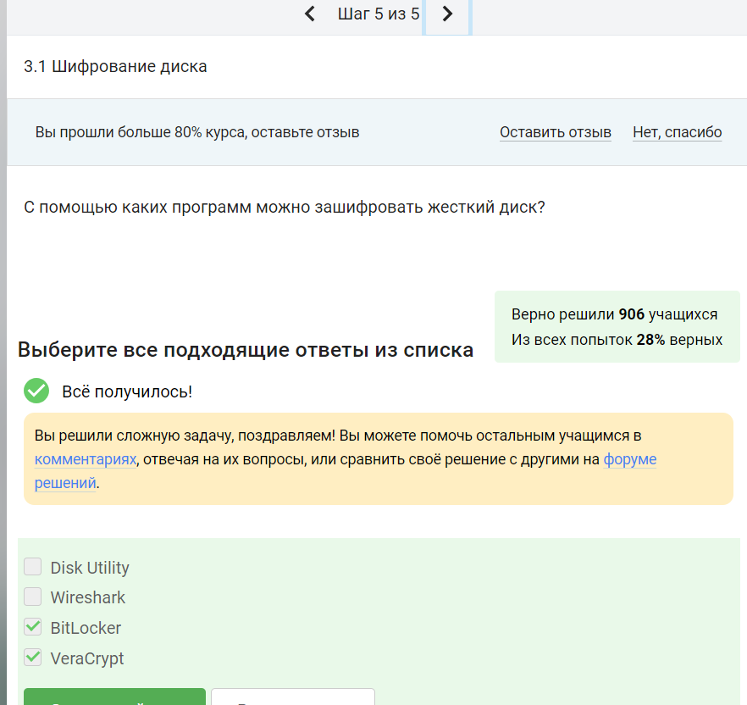

Figure 23: Жесткий диск

#Пароли

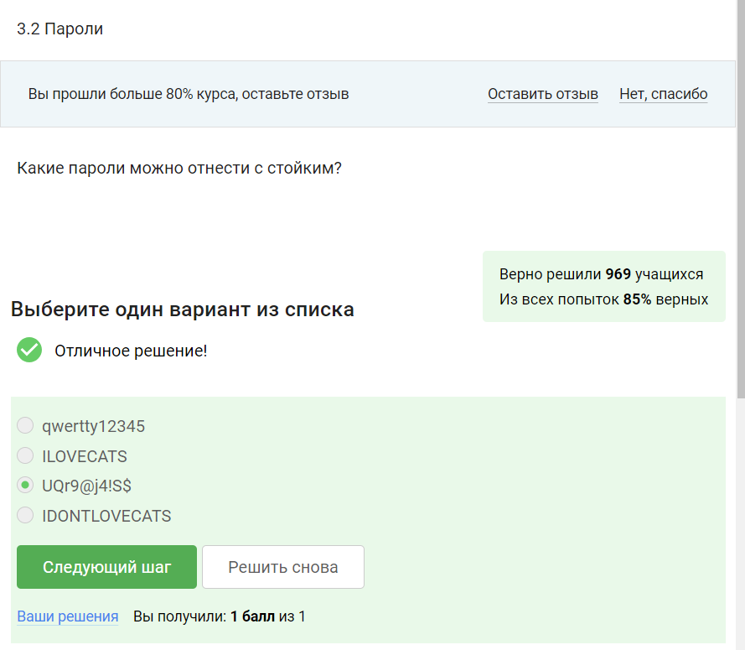

Figure 24: Пароли

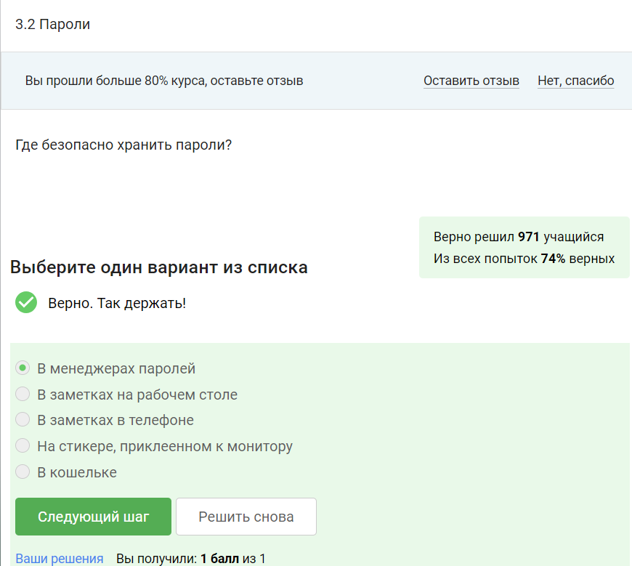

Figure 25: Хранение паролей

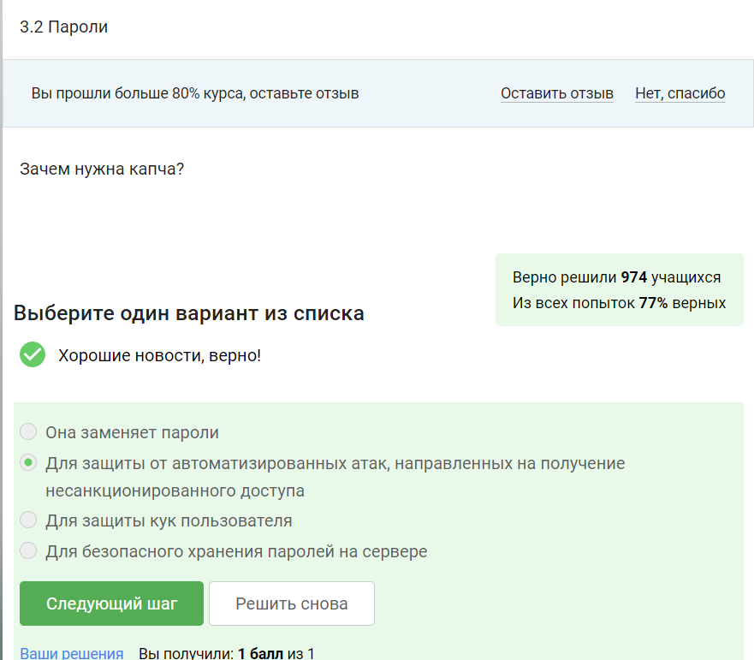

Figure 26: Капча

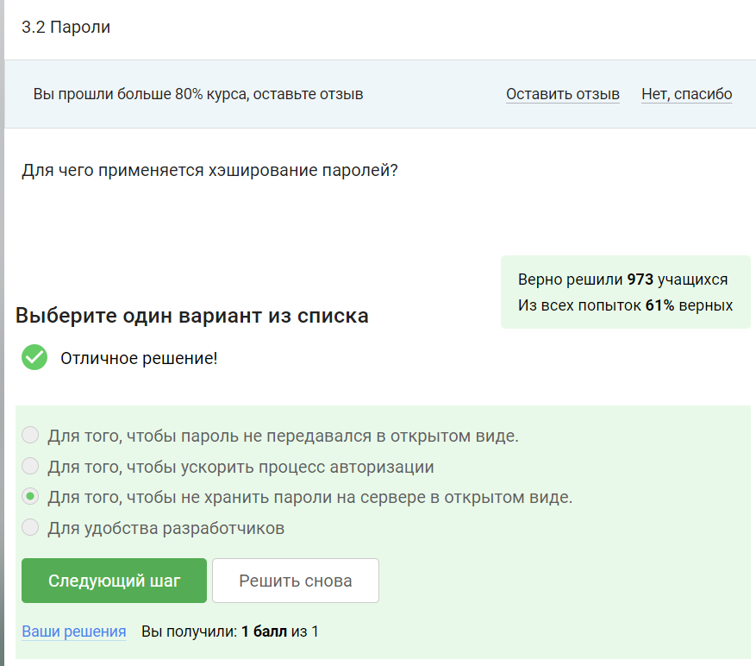

Figure 27: Хэширование паролей

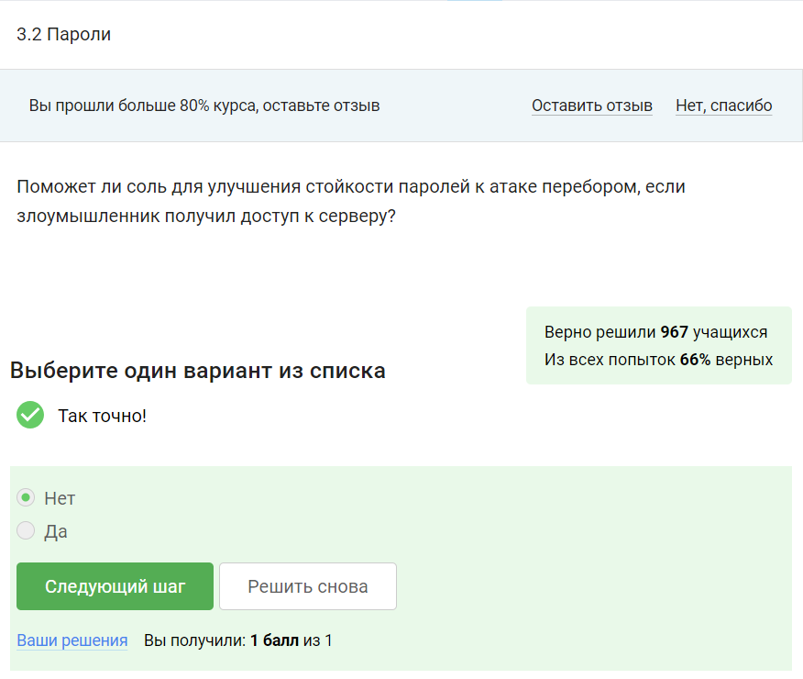

Figure 28: Стойкость паролей

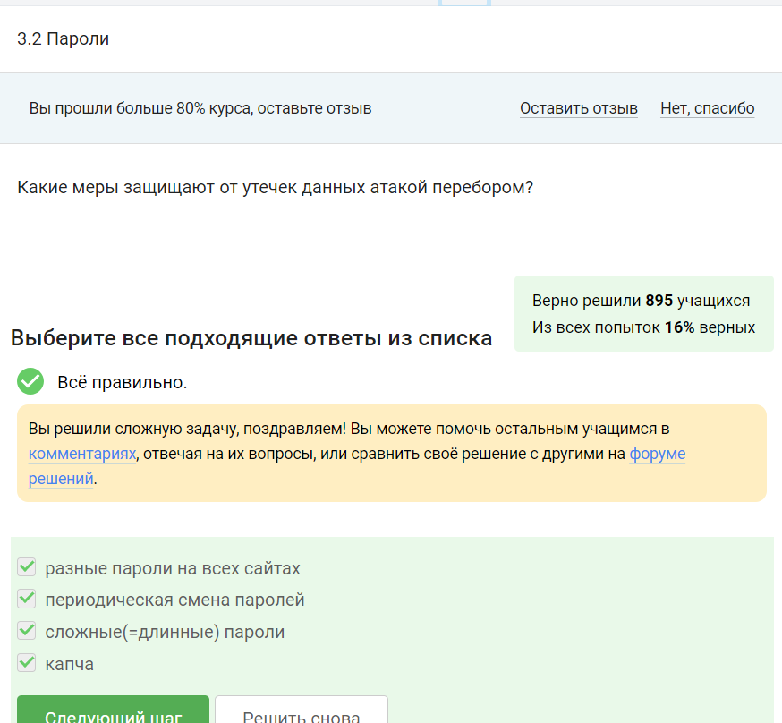

Figure 29: Меры защиты паролей

#Фишинг

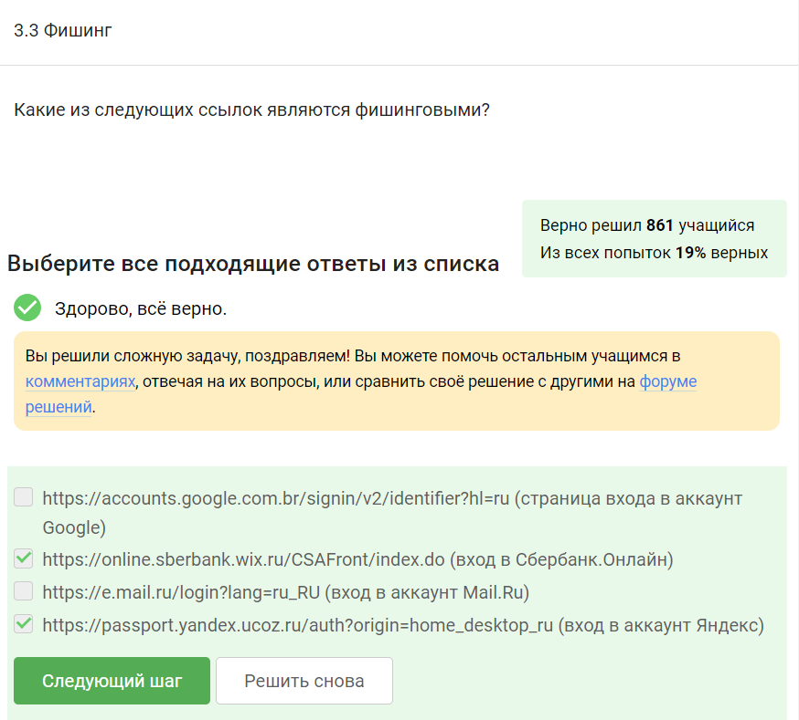

Figure 30: Фишинговые ссылки

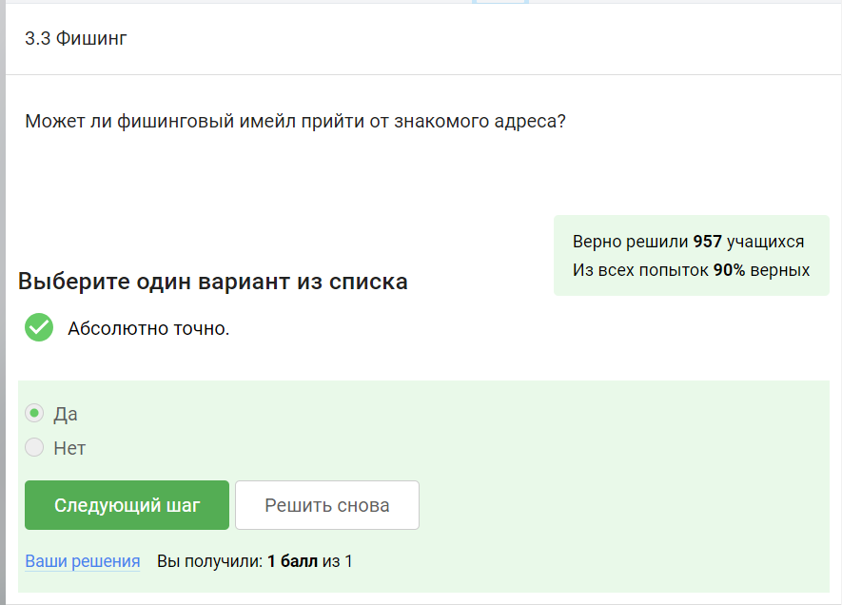

Figure 31: Фишинговый имейл

#Вирусы.Примеры

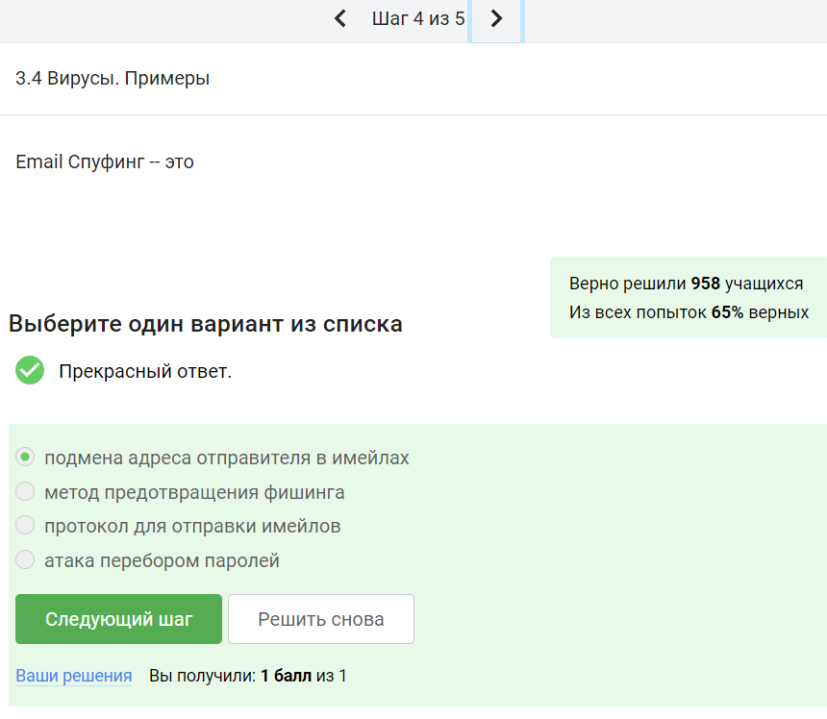

Figure 32: Спуфинг

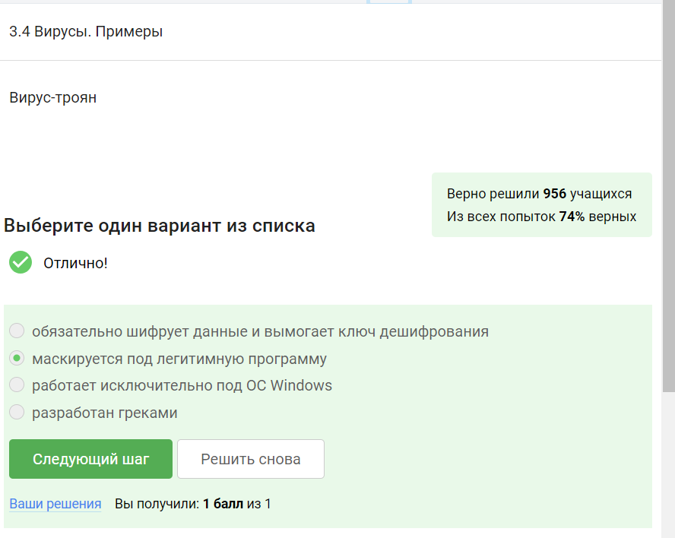

Figure 33: Вирус-троян

#Безопасность мессенджеров

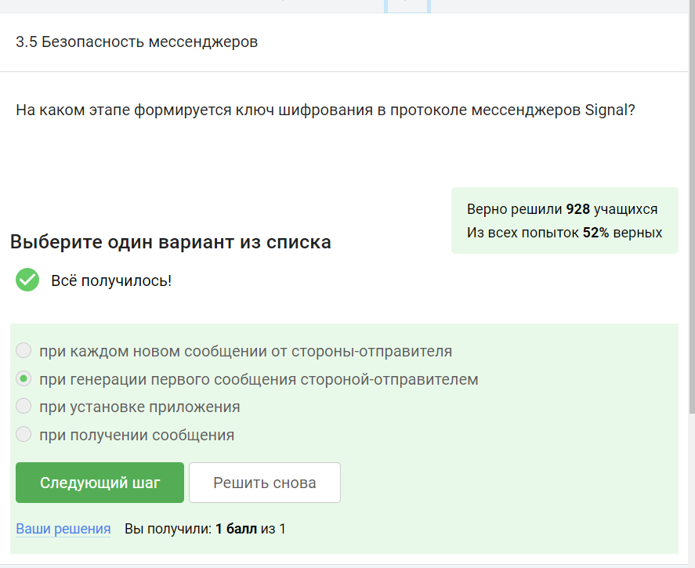

Figure 34: Мессенджер Signal

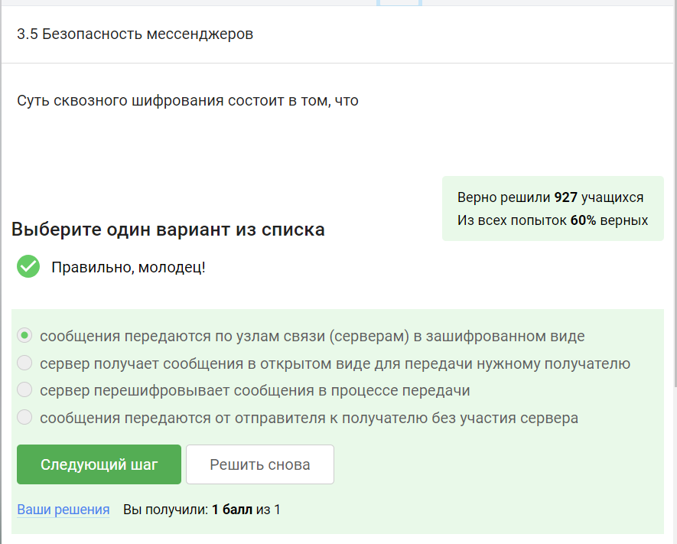

Figure 35: Сквозное шифрование

#4.Криптография на практике # ВВедение в криптографию

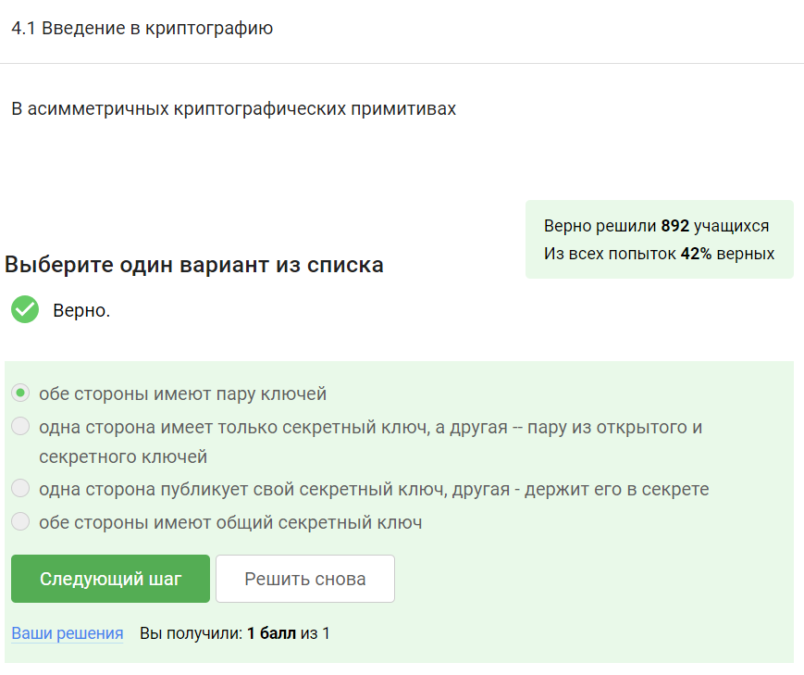

Figure 36: Криптографические примитивы

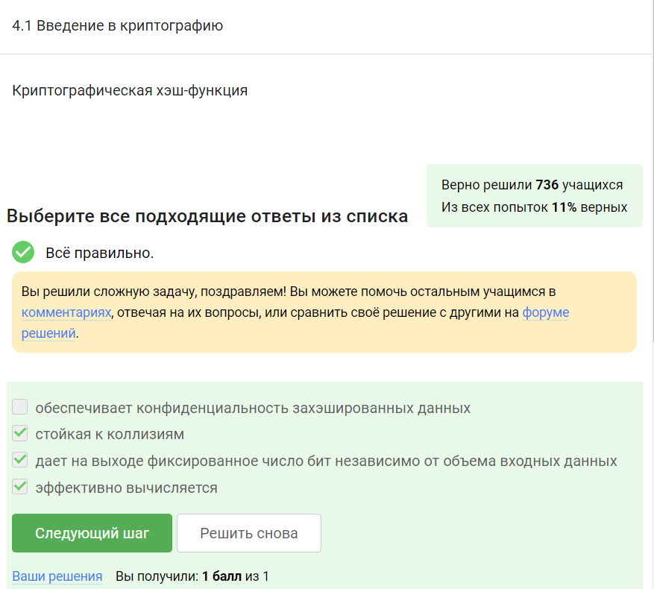

Figure 37: Криптографическая хэш-функция

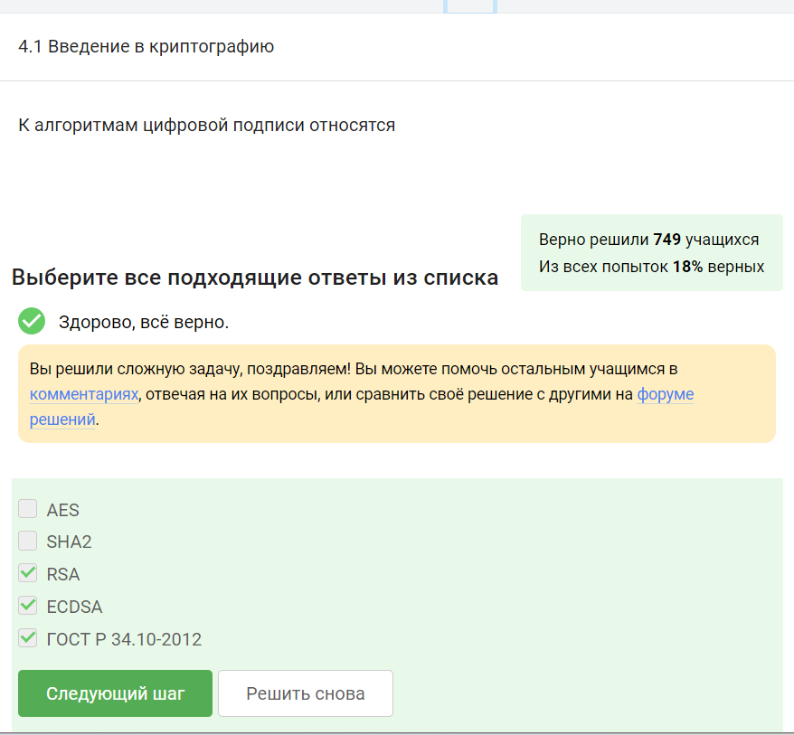

Figure 38: Цифровые подписи

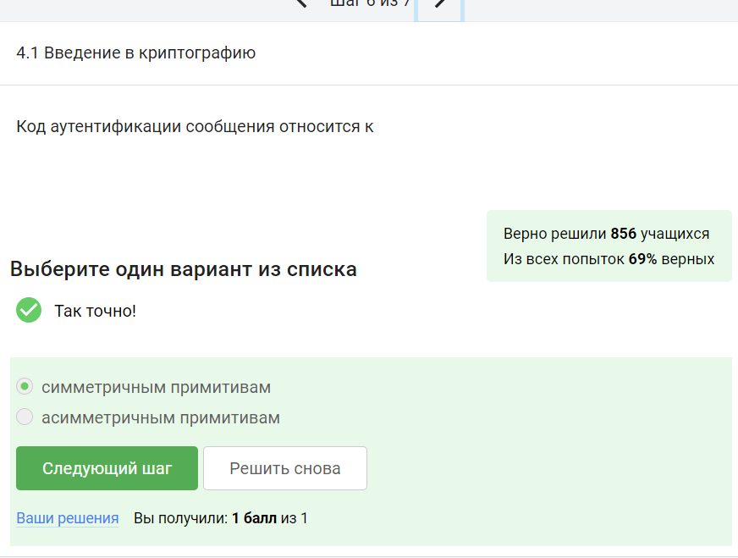

Figure 39: Аутентификация сообщения

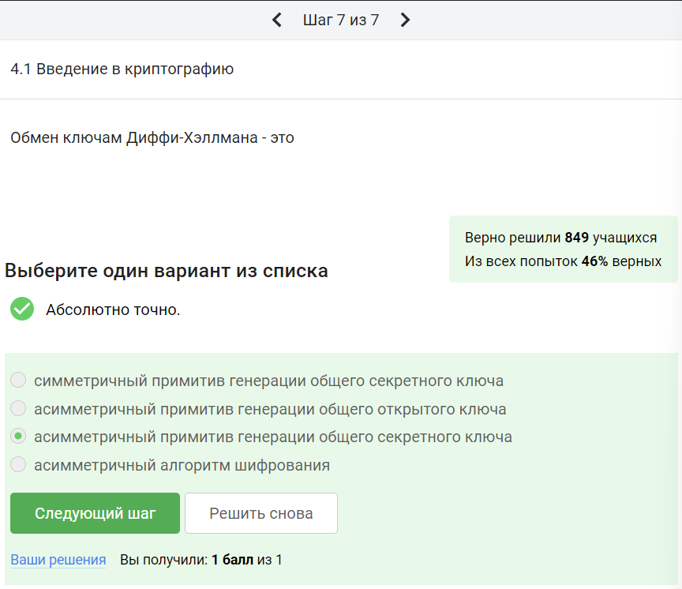

Figure 40: Обмен ключам

# 3 Цифровая подпись

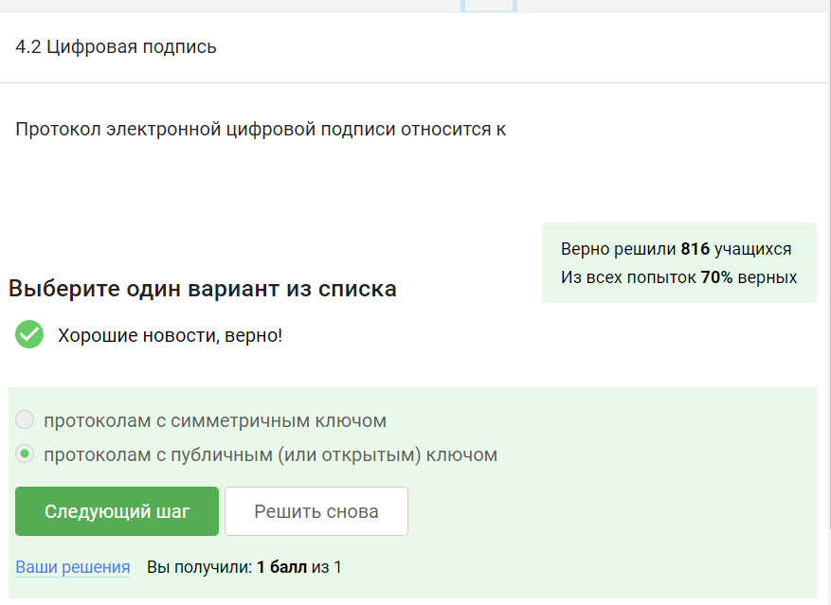

Figure 41: Протокол электронной подписи

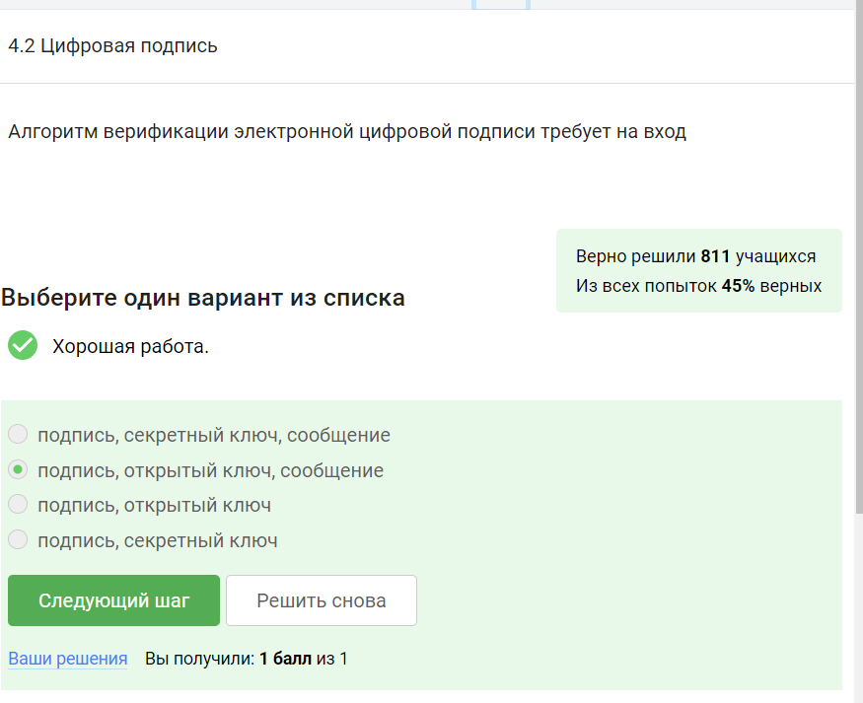

Figure 42: Алгоритм верификации

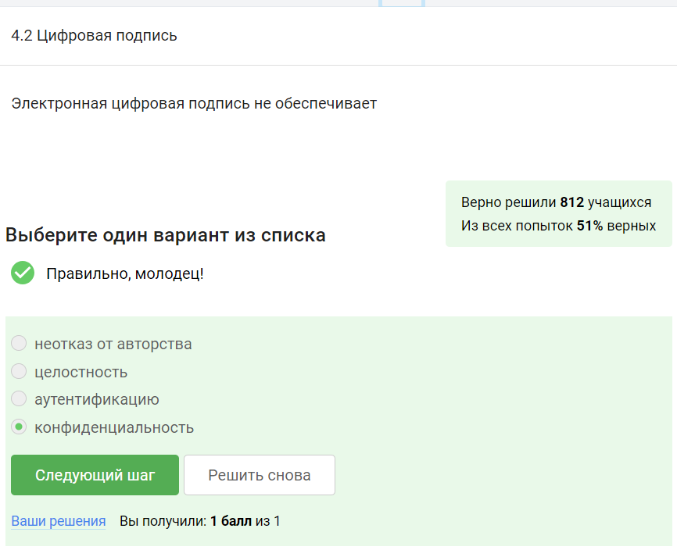

Figure 43: Электронная подпись

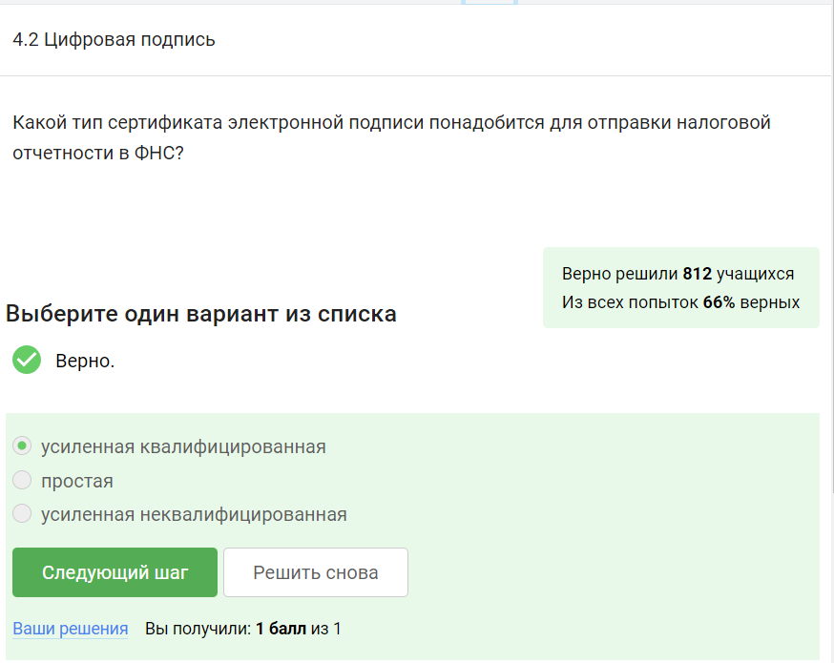

Figure 44: ФНС

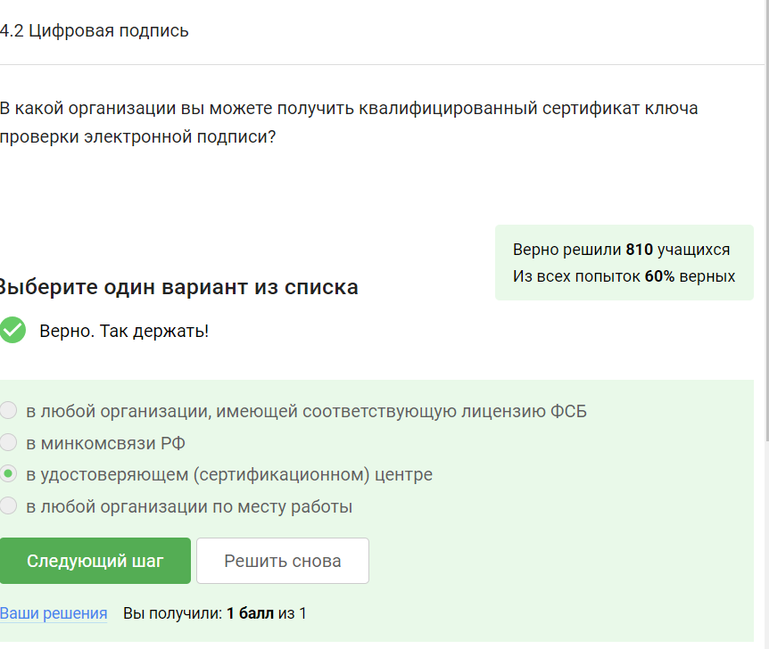

Figure 45: Сертификат ключа

# 4 Электронные платежи

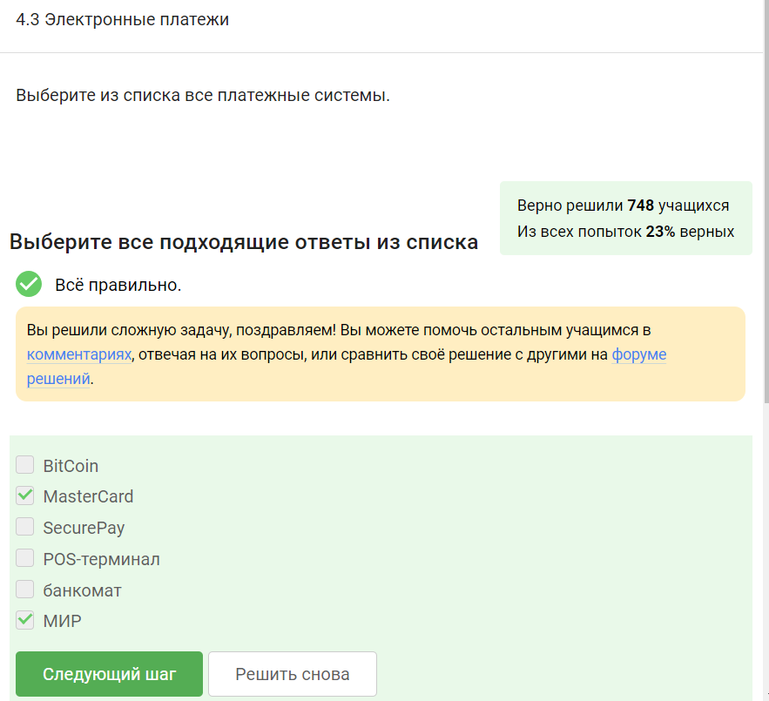

Figure 46: Платежные системы

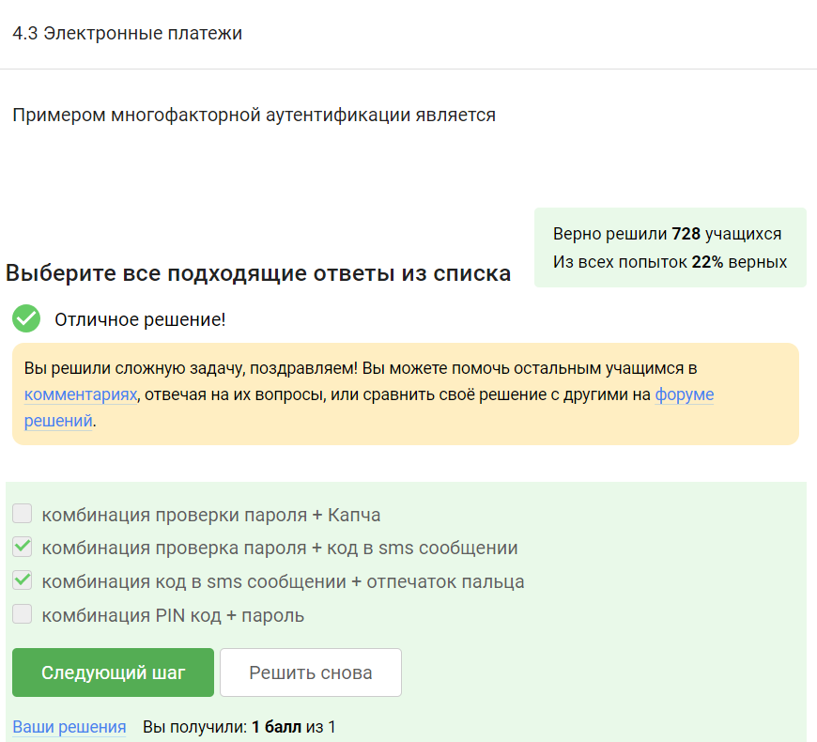

Figure 47: Многофакторная аутентификация

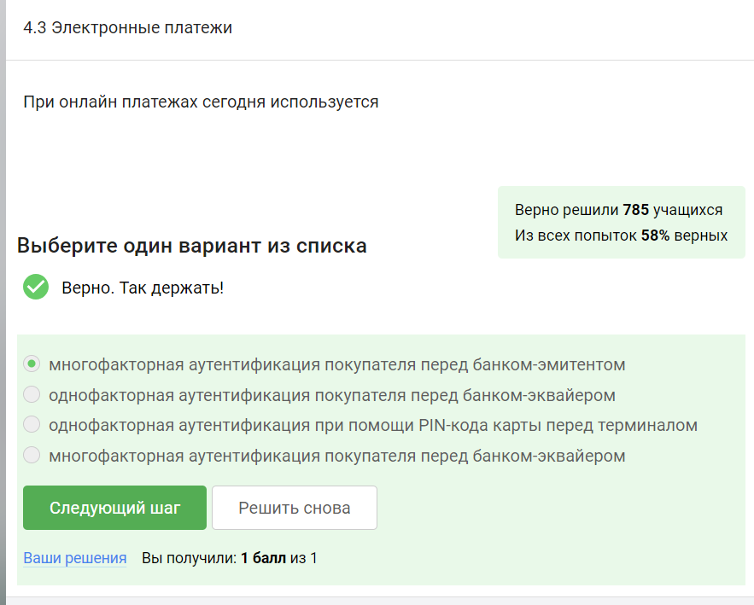

Figure 48: Онлайн платежи

# 5 Блокчейн

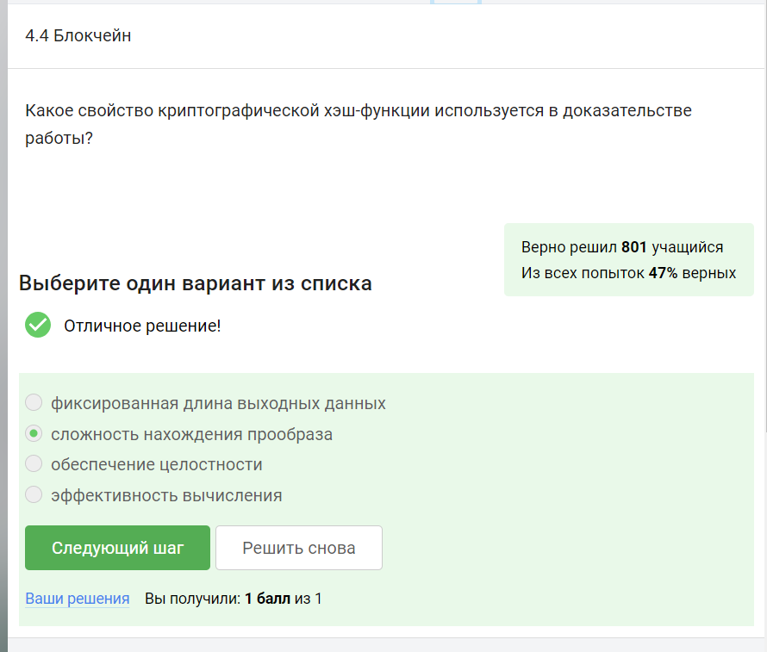

Figure 49: Криптографическая хэш-функция

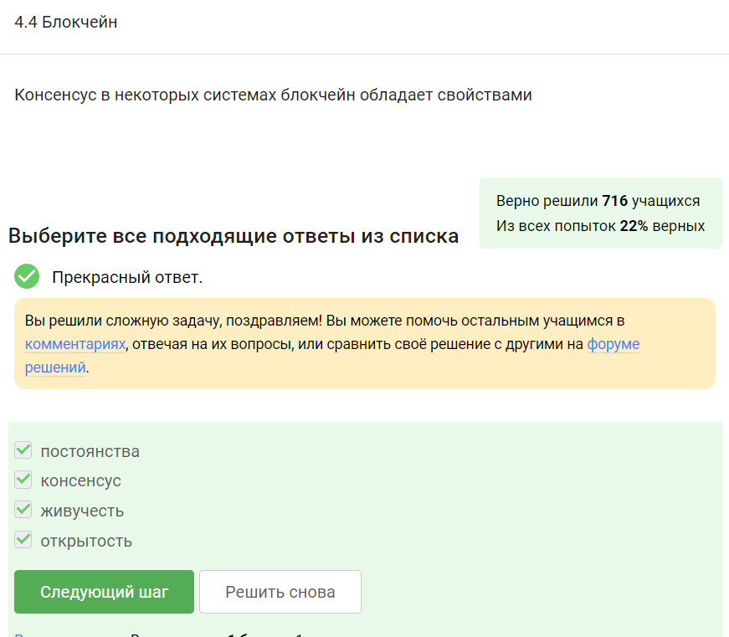

Figure 50: Консенсус в некоторых системах

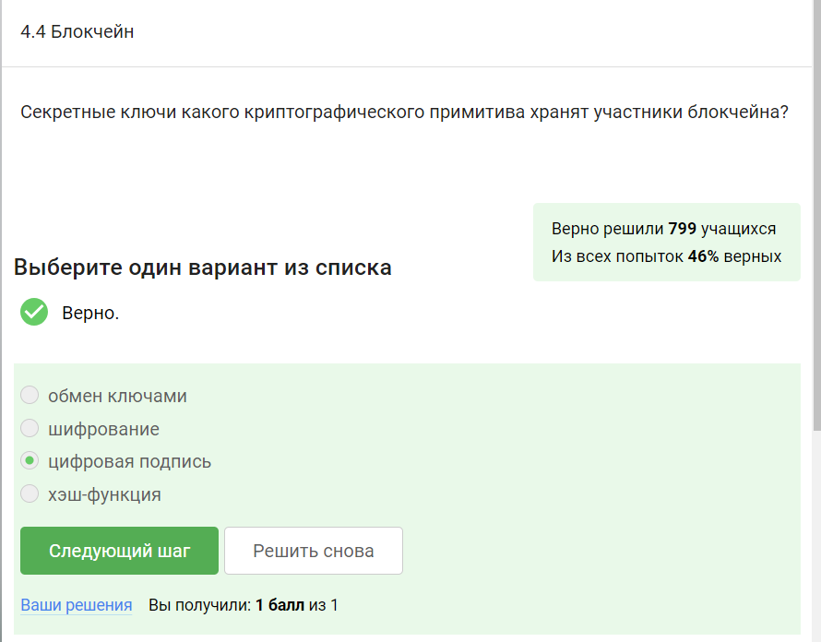

Figure 51: Секретные ключи

# 6 Выводы

Сертификат не выдается. 